中国铁矿石价格指数（CIOPI）
中国钢铁工业协会 2018年8月30日印发

一、进口铁矿石价格（OPI）
8月30日，直接进口铁矿石62%品位干基粉矿到岸价格为65.27美元/吨（即1.0527美元/吨度），环比每吨上升0.17美元，升幅为0.26%，当月平均价格为66.79美元/吨。
8月30日，现货贸易进口铁矿石62%品位干基粉矿人民币含税价格为516.29元/吨，环比每吨上升0.67元，升幅为0.13%，当月平均价格为523.40元/吨。
8月30日，直接进口铁矿石58%品位干基粉矿到岸价格为54.17美元/吨（即0.9340美元/吨度），环比每吨上升0.08美元，升幅为0.15%；当月平均价格为55.31美元/吨。
8月30日，现货贸易进口铁矿石58%品位干基粉矿人民币含税价格为414.63元/吨，环比每吨上升0.82元，升幅为0.20%，当月平均价格为425.13元/吨。
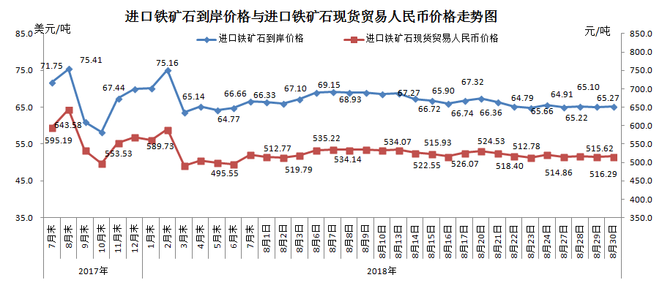
二、国产铁矿石价格
8月30日，国产铁矿石62%品位干基铁精矿含税价格为603.72元/吨，环比每吨上升0.52元，升幅为0.09%；比进口铁矿石高87.43元/吨，升幅为16.93%；当月平均价格为593.53元/吨，比进口铁矿石高70.13元/吨，升幅为13.40%。
8月30日，国产铁矿石65%品位干基铁精矿含税价格为673.47元/吨，环比每吨上升0.53元，升幅为0.08%；当月平均价格为661.74元/吨。
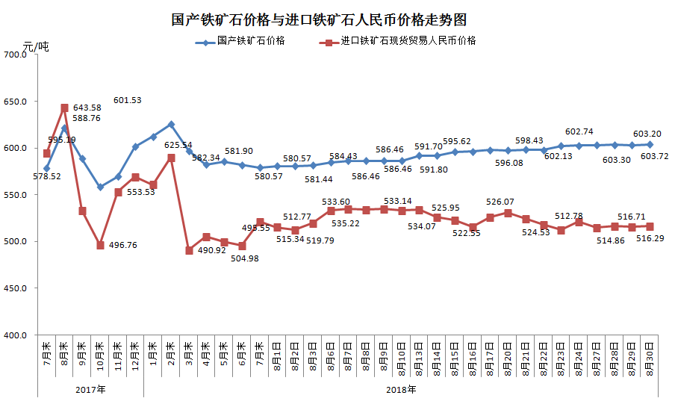
三、中国铁矿石价格指数（CIOPI）
8月30日，中国铁矿石价格指数（CIOPI）240.73点，环比上升0.57点，升幅为0.24%。其中：国产铁矿石价格指数为234.62点，环比上升0.20点，升幅为0.09%；进口铁矿石价格指数为241.65点，环比上升0.63点，升幅为0.26%。
